Статья 8.2 Кодекса Российской Федерации об административных правонарушениях предусматривает административную ответственность за несоблюдение…
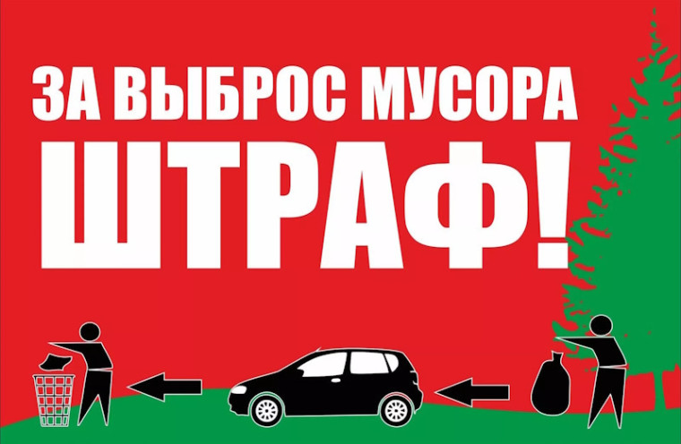
Статья 8.2 Кодекса Российской Федерации об административных правонарушениях предусматривает административную ответственность за несоблюдение требований в области охраны окружающей среды при обращении с отходами производства и потребления.
Согласно статье 8.2 Кодекса об административных правонарушениях Российской Федерации, за выброс мусора в местах, не предназначенных для этого, предусмотрены достаточно строгие меры наказания. Это может повлечь за собой штрафы для физических лиц в диапазоне от 3 до 5 тысяч рублей., для должностных лиц — от тридцати тысяч до сорока тысяч рублей; для лиц, осуществляющих предпринимательскую деятельность без образования юридического лица, — от пятидесяти тысяч до семидесяти тысяч рублей или административное приостановление деятельности на срок до девяноста суток; для юридических лиц — от двухсот пятидесяти тысяч до четырёхсот тысяч рублей или административное приостановление деятельности на срок до девяноста суток.
Важно отметить, что выбрасывание мусора не только вредит экологии, но и может создавать опасность для здоровья людей. Неправильная утилизация отходов может стать причиной распространения заболеваний, появления грызунов, насекомых и других неприятностей, связанных с загрязнением территории.

